Introducción a la Ciencia de Datos

Módulo 1: Análisis de la Experiencia

1.1 ¿Qué son los Datos?

1.1.1 Video - ¿Qué son los Datos y de Dónde Provienen?
Transcripción:
A través de sus actividades diarias, generas una gran cantidad de datos que pueden ser voluntarios, observados o inferidos. Usted ofrece datos voluntariamente al completar formularios, publicando fotos y videos en las redes sociales, o dando su consentimiento a las políticas de sitios web.
Las organizaciones también recopilan datos sobre ti a través de observaciones, como su ubicación, las tiendas que frecuenta y sitios web que visita. Su estilo personal, gustos y disgustos, y los hábitos de comportamiento pueden incluso inferirse de tus acciones.
Por sí mismos, todos estos datos pueden ser bastante insignificantes; sin embargo, eso cambia inmediatamente una vez que aplique el análisis de datos a sus datos. El proceso de tomar datos de su estado original y usarlo para informar acciones útiles es el reino del análisis de datos.
A través del poder del análisis de datos, las organizaciones pueden utilizar sus datos voluntarios, observados o inferidos para proporcionarle una experiencia personalizada.

1.1.3 Video - Uso de Datos en la Vida Diaria
Transcripción:
La recopilación y el análisis de datos está haciendo que la información esté fácilmente disponible para muchos propósitos diferentes. Estamos más conectados que nunca. En nuestro hogar, escuelas, trabajo e incluso las áreas en las que jugamos, los avances en la tecnología están generando grandes cantidades de datos. Dondequiera que vayas y todo lo que hagas en este mundo digital se convierte en una nueva fuente de datos.
Los datos se generan a partir de sensores, dispositivos, video, audio, redes, archivos de registro, aplicaciones transaccionales, la web y las redes sociales. Se transmite más comúnmente a través de las redes y viene en una variedad de tamaños y formatos.
Entre los usos de los datos en nuestra vida diaria es que nos informan para nuestra toma de decisiones. De las recomendaciones de productos que vemos en nuestros sitios de compras a las estadísticas de rendimiento de los atletas, a qué comestibles abastecerse en el mercado, nuestras decisiones están influenciadas por los resultados de la ciencia de datos y la IA.
Identificando las mejoras en los procesos y productos. A través de la capacidad de utilizar los datos recopilados de reseñas y calificaciones de productos, los fabricantes pueden modificar diseños o cambiar sus procesos para producir y entregar mejores productos a sus consumidores.
Seguimiento y predicción de eventos. Uno de los mayores beneficios que podemos obtener de la analítica es la capacidad de rastrear, aislar e incluso predecir eventos. Un ingeniero de redes puede usar un tablero para aislar áreas que funcionan lento y reaccionar inmediatamente para garantizar que no cause problemas a los usuarios. Los analistas climáticos pueden predecir con precisión los impactos del clima en todos los aspectos de nuestras economías. Los coches autónomos pueden reconocer los peligros y tomar acciones para evitar accidentes.
Permitir una mayor visibilidad de los comportamientos. Las organizaciones ahora tienen mayor visibilidad en cómo se utilizan sus productos, los patrones de compra de sus clientes, y la información logística actualizada para gestionar sus plazos de entrega. Este nivel adicional de visibilidad permite a los administradores garantizar que los productos correctos estén disponibles para sus clientes en el menor tiempo posible.

1.1.5 La Importancia de la Visualización
Los analistas de datos de Data Cruncher trabajan arduamente para crear historias e informes a partir de los datos de sus clientes. Los analistas dependen en gran medida de las técnicas de visualización para que la información sea relevante y procesable. Las visualizaciones son una forma de mostrar datos de una manera fácil de entender. Las formas más comunes de representar datos visualmente son cuadros y gráficos.
Hay muchos tipos de gráficos utilizados para presentar la información de manera gráfica.Es fundamental garantizar que el tipo de visualización utilizado mejor ilustre el patrón, el problema o la tendencia que debe destacarse; No todos los tipos de visualización son adecuados para todo tipo de datos.
Factores a considerar al elegir una visualización:
- Se muestra la cantidad de variables, que son las características medidas, que se necesitan
- La cantidad de puntos de datos, o unidades de información, en cada variable
- Si los datos ilustran los cambios en el tiempo (por hora, día, semana o semana)
- La necesidad de hacer una comparación o correlación entre diferentes puntos de datos
A menudo, los analistas prueban diferentes tipos de gráficos para elegir el que proporcione la vista más efectiva de la información.

1.1.6 Formas de Visualizar los Datos
El tipo correcto de visualización de datos puede presentar intuitivamente datos complejos.
Gráficos de Línea
Los gráficos de líneas son uno de los gráficos más utilizados para comparar dos conjuntos de datos. Utilice gráficos de líneas cuando la cantidad de puntos de datos sea alta y desee mostrar una tendencia en los datos a lo largo del tiempo.
Casos de uso para gráficos de líneas:
- Las ventas trimestrales de una empresa durante los últimos cinco años.
- El número de clientes por semana en el primer año de una nueva tienda minorista.
- Cambios en el precio de una acción desde la apertura hasta la campana de cierre.
Mejores prácticas para gráficos de líneas:
- Etiquete los ejes y las líneas de referencia utilizadas para medir las coordenadas del gráfico. Es común trazar el tiempo en el eje x (horizontal) y los valores de los datos en el eje y (vertical).
- Utilice una línea continua para conectar los puntos de datos para ilustrar tendencias.
- Mantenga el número de líneas trazadas en un mínimo, generalmente no más de 5, para que el gráfico no se vuelva desordenado y difícil de leer.
- Agregue una leyenda, una pequeña representación visual de los datos del gráfico, que diga qué representa cada línea para ayudar a su audiencia a comprender lo que está viendo.
- Siempre agregue un título.
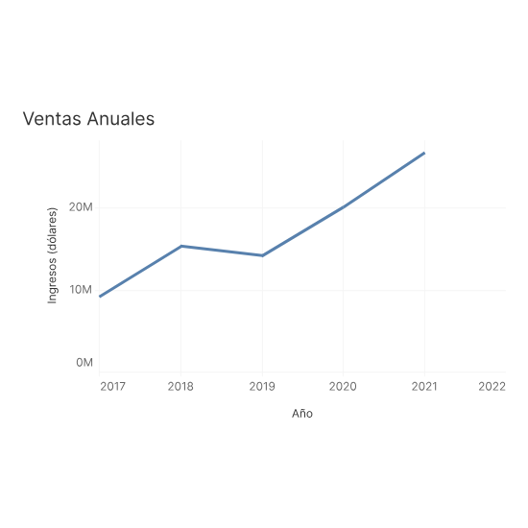
Gráficos de Columna
Los gráficos de columna se colocan de forma vertical, como se muestra en la figura. Son probablemente el tipo de gráfico más común utilizado para mostrar el valor numérico de un punto de datos específico y comparar ese valor en categorías similares. Permiten una comparación sencilla entre varios puntos de datos.
Casos de uso para gráficos de columnas:
- Ingreso por país, como se muestra en el ejemplo del gráfico.
- Las ventas del año pasado de las cuatro principales compañías automotrices en los EE. UU.
- Puntajes promedio de las pruebas de los estudiantes para cada una de las seis clases de matemáticas.
Mejores prácticas para gráficos de columnas:
- Rotular los ejes.
- Si el gráfico muestra cambios en el tiempo, trace los incrementos de tiempo en el eje x.
- Si el tiempo no es parte de los datos, considere ordenar las alturas de las columnas para que asciendan o desciendan para demostrar cambios o tendencias.
- Mantenga un número bajo de columnas, generalmente no más de 7, para que el espectador pueda ver el valor de cada columna.
- Comience el valor del eje y en cero para reflejar con precisión el valor total de la columna.
- El espacio entre las columnas debe ser aproximadamente la mitad del ancho medio de una columna.
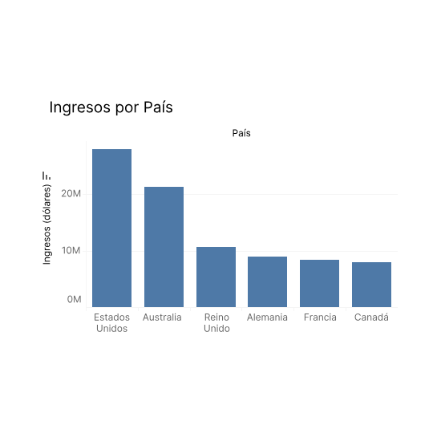
Gráficos de Barras
Los gráficos de barras son similares a los gráficos de columnas, excepto que los datos se muestran horizontalmente. Los gráficos de barras también permiten una comparación sencilla entre varios puntos de datos. Las etiquetas de puntos de datos en el gráfico de barras horizontal están en el lado izquierdo y son más legibles cuando la etiqueta contiene texto en lugar de valores.
Casos de uso para gráficos de barras:
- Producto interno bruto (PIB) de las 25 naciones con mayores ingresos.
- El número de automóviles en un concesionario vendidos por cada representante de ventas.
- Calificaciones del examen para cada alumno en una clase de matemática
Mejores prácticas para gráficos de barras:
- Rotular los ejes.
- Considere ordenar las barras de modo que las longitudes vayan de la más larga a la más corta. Lo más probable es que el tipo de datos determine si la barra más larga debe estar en la parte inferior o en la parte superior para ilustrar mejor el patrón o la tendencia previstos.
- Inicie el valor del eje X en cero para reflejar con precisión el valor total de las barras.
- El espacio entre las barras debe ser aproximadamente la mitad del ancho medio de una barra.
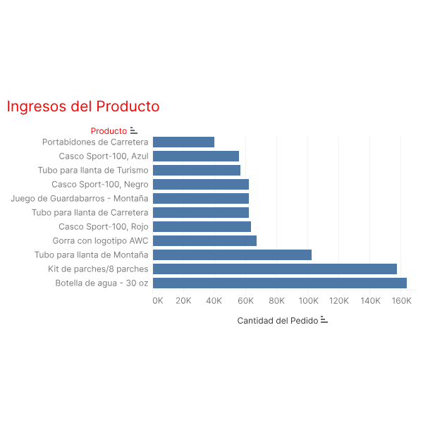
Gráficos Circulares
Los gráficos circulares muestran partes de un todo. Cada porción, o segmento, del “pastel”, representa un porcentaje del número total. La suma total de los segmentos debe ser igual al 100%. Un gráfico circular muestra los diferentes valores de una variable determinada. Algunos casos de uso que ilustran la comparación de la información con un gráfico circular incluyen:
- Categorías de gastos anuales para una corporación (por ejemplo, alquiler, administración, servicios públicos, producción)
- Las fuentes de energía de un país (por ej., petróleo, carbón, gas, energía solar, energía eólica)
- Resultados de una encuesta para el tipo de película favorita (por ejemplo, acción, romance, comedia, drama, ciencia ficción)
Algunas de las mejores prácticas para los gráficos de circulares incluyen:
- Mantenga el número de categorías a un mínimo de modo que el espectador pueda distinguir entre los segmentos. Después de diez segmentos, las secciones comienzan a perder el significado y el impacto. De ser necesario, fortalezca segmentos más pequeños en un segmento con una etiqueta como “Otro” o “Variable”.
- Utilice un color diferente o una escala de gris para cada segmento.
- Ordene los segmentos según el tamaño.
- Asegúrese de que el valor de todos los segmentos sea igual al 100%.
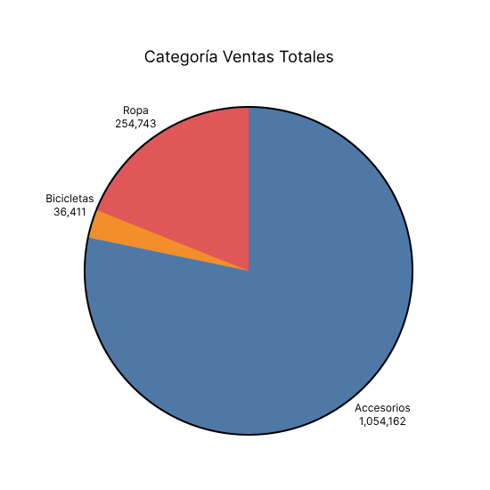
Gráfico de Dispersión
Los diagramas de dispersión son muy populares para las visualizaciones de correlación o cuando desea mostrar la distribución, o todos los valores posibles, de una gran cantidad de puntos de datos. Los diagramas de dispersión también son útiles para demostrar el agrupamiento o identificar valores atípicos en los datos. Algunos casos de uso que ilustran la visualización de la distribución de muchos puntos de datos con un gráfico de dispersión incluyen:
- Comparación de las expectativas de vida de los países con su PIB (Producto Interno Bruto).
- Comparación de las ventas diarias de helado con la temperatura exterior promedio durante varios días.
- Comparar el peso con la altura de cada persona en un grupo grande.
Algunas de las mejores prácticas para los diagramas de dispersión incluyen:
- Rotule sus ejes.
- Asegúrese de que el conjunto de datos sea lo suficientemente grande como para proporcionar visualización de agrupamiento o valores atípicos.
- Inicie el valor del eje y en cero para representar los datos con precisión. El valor del eje X dependerá de los datos. Por ejemplo, los rangos de edad podrían estar rotulados en el eje X
- Considere agregar una línea de tendencia si un diagrama de dispersión muestra una correlación entre los ejes x e y.
- No utilice más de dos líneas de tendencia.
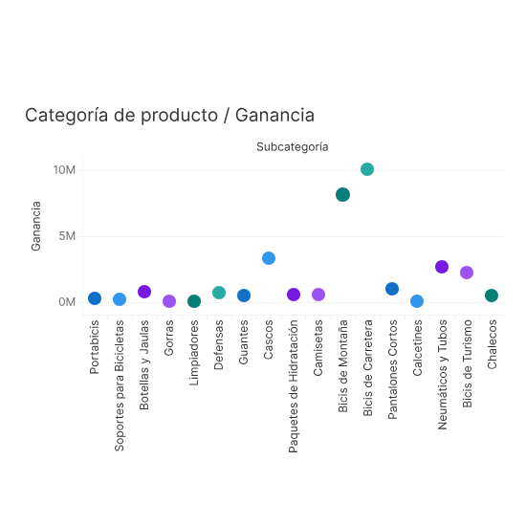

1.2 Los Datos nos Rodean

1.2.1 Datos Discretos vs Continuos
Transcripción:
El análisis de datos comienza con entender los tipos de datos con los que está trabajando. Los datos se pueden definir primero como cuantitativos o cualitativos.
Los datos cualitativos son descriptivos. Normalmente se representan como texto, son de naturaleza no numérica y se recogen a través de encuestas, cuestionarios, entrevistas u observaciones. Un ejemplo de datos cualitativos son las reseñas que se recopilan sobre varios productos en un sitio de compras.
Los datos cuantitativos son de naturaleza numérica. Están orientados a cuantificar la información.
Los datos cuantitativos se pueden desglosar aún más en datos discretos y continuos. Los datos discretos solo pueden tomar ciertos valores, típicamente números enteros. Algunos ejemplos de datos discretos incluyen la cantidad de transacciones procesadas en un día o el número de personas que visitan un sitio web cada semana.
Los datos continuos se miden y se pueden representar en un número infinito de formas. Un ejemplo de datos continuos podría ser la distancia recorrida en promedio por un coche en movimiento, que se actualiza constantemente a medida que el coche avanza.
Comprender los datos cuantitativos frente a los cualitativos es un paso inicial, pero es necesaria una gran familiaridad con todo tipo de datos si va a ser un analista versátil.

1.2.3 Tipos de Datos
Todos los datos tienen una función denominada tipo de datos que indica a las aplicaciones cómo tratarlos. Las operaciones realizadas se definen por el tipo de datos. La identificación de los tipos de datos es útil en el análisis porque es posible que debamos agrupar los datos, clasificarlos o ejecutar cálculos sobre los datos. Los datos se deben agrupar por tipo dato para realizar las operaciones requeridas. Por ejemplo, considere la siguiente tabla de Información de Empleados de Data Cruncher.
Información de Empleados
Nombre | ID del Empleado | Fecha de Contratación | Título del Puesto | Ciudad Base | Promedio de Horas Semanales | Contrato | Días de Vacaciones Anuales | Membresía de gimnasio
Helen | 100200 | 2010-05-05 | Gerente de Relaciones Públicas | Chicago, IL | 38.0 | No | 20 | Sí
Bob | 100289 | 2008-03-01 | Ventas | Berlin, DE | 40.0 | No | 22 | No
Cynthia | 500788 | 2010-01-10 | Ingeniera de Software | Pekín, CN | 55.75 | No | 17 | No
Jordan | 100305 | 2006-11-22 | Analista de Datos | Los Angeles, CA | 40.0 | No | 18 | No
Alex | 100819 | 2011-09-05 | Ingeniero de Software | Ciudad de New York, NY | 54.1 | Sí | 20 | Sí
Cada columna (o campo) en la tabla de Información de Empleados tiene datos del mismo tipo. La siguiente tabla describe los diversos tipos de datos. Lea las descripciones de cada tipo de datos. Compárelos con los datos que se muestran en la tabla de Información de Empleados y piense en qué tipo es cada campo (por ejemplo, el Título del Puesto contiene datos de cadena).
Tipos de datos
Tipo de Datos | Descripción
Cadena | Los datos se consideran texto. Se compone de letras, números que no se utilizan en el cálculo y símbolos, como la puntuación. Los datos de cadena también incluyen espacios en blanco, o los espacios que se usan para separar y dar formato al texto. Ejemplos de datos de cadena son “hola mundo” y “Edificio 153”.
Entero | Números enteros o números que no incluyen decimales o fracciones. Un uso de los enteros es ordenar o clasificar las cosas. Otro es para conteos y cantidades básicas. Los ejemplos de enteros incluyen 0, 1, 2, 3 y 10,546.
Punto flotante | Números con decimales. Estos números se emplean frecuentemente en el análisis estadístico. Entre los ejemplos de puntos flotantes se incluyen 0.0003, 1.2 y -3.67.
Fecha y hora | Almacena un instante en el tiempo que se expresa como una fecha y hora del día del calendario. Los datos de fecha y hora son importantes para registrar cuándo se realiza una observación en un conjunto de datos. Los formatos de fecha y hora pueden variar entre fuentes de datos. Entre los ejemplos de formatos de datos de fecha y hora se incluyen AAAA-MM-DD, como 2022-08-15, y AAAA-MM-DD, hh:mm:ss, como 2022-01-01 19:24:05.
Booleano | Datos que se tratan como Verdadero o Falso. Por lo general, Verdadero y Falso se escriben con mayúscula para representar un booleano en lugar de una cadena. Los valores booleanos también se pueden representar como “Sí” o “1” (para Verdadero) y “No” o “0” (para Falso). Un ejemplo de una expresión booleana es “15 es mayor que 30” = Falso. “Usuario John Smith tiene una cuenta de membresía” = Sí.

1.2.5 Variedad de Datos
Los datos están a nuestro alrededor, y llegan a un ritmo cada vez mayor y en muchos formatos diferentes. Por ejemplo, cuando los teléfonos móviles se hicieron populares por primera vez, tenían solo unos pocos megabytes de almacenamiento de datos y se limitaban a la variedad de datos que podían almacenar. Estos primeros teléfonos móviles, utilizados principalmente para llamadas telefónicas, podían guardar mensajes de texto, algunos archivos de música MP3 y algunas fotos de baja resolución. Los teléfonos móviles modernos pueden tener hasta un terabyte (1000 gigabytes) de almacenamiento. Pueden almacenar una variedad cada vez mayor de tipos de datos, incluidos archivos de video de alta definición, fotografías, archivos de audio, documentos, aplicaciones, libros, calendarios y correos electrónicos, por nombrar algunos.

1.2.6 Datos Estructurados y No Estructurados
Para procesar, almacenar y analizar todos estos diferentes tipos de datos, es importante pensar si son datos estructurados o no estructurados.
Datos Estructurados
Los datos estructurados representan entre el 10% y el 20% de los datos generados y tienen tipos de datos y patrones claramente definidos que facilitan su almacenamiento y organización en columnas y filas. Esta organización facilita la búsqueda y el análisis de datos estructurados. Las fuentes de datos estructurados incluyen registros de ventas, sistemas de reserva de líneas aéreas y control de inventario. Los datos estructurados generalmente se almacenan en bases de datos relacionales como bases de datos de Lenguaje de Consulta Estructurado (SQL) o en hojas de cálculo como Microsoft Excel.
Datos No Estructurados
Los datos no estructurados constituyen la mayoría de los datos generados, aproximadamente el 80%, y no se pueden organizar en filas y columnas. Esto hace que los datos no estructurados sean difíciles de buscar, administrar y analizar. Las fuentes de datos no estructurados incluyen imágenes, archivos PDF, datos de sensores y publicaciones en medios sociales. Los datos no estructurados generalmente se almacenan en una base de datos no relacional, también conocida como base de datos NoSQL.

1.2.8 Selección de Datos Relevantes
La selección de datos relevantes comienza con la definición de la pregunta que desea responder. Por ejemplo, suponga que está investigando los factores que contribuyen al bienestar general de la fuerza laboral. Puede comenzar observando los datos disponibles y determinando qué campos o mediciones son relevantes para su pregunta. En la tabla de Información de Empleados, repetida a continuación, la Fecha de Contratación no tiene ningún impacto en el bienestar de los empleados y, por lo tanto, es irrelevante para el análisis. Por el contrario, el exceso de trabajo podría afectar el bienestar de los empleados y, por lo tanto, el Promedio de Horas semanales podría ser relevante para la investigación.
Información de Empleados
Nombre | ID del Empleado | Fecha de Contratación | Título del Puesto | Ciudad base | Promedio de horas semanales | Contrato | Días de vacaciones anuales | Membresía de gimnasio
Helen | 100200 | 2010-05-05 | Gerente de Relaciones Públicas | Chicago, IL | 38.0 | No | 20 | Sí
Bob | 100289 | 2008-03-01 | Ventas | Berlin, DE | 40.0 | No | 22 | No
Cynthia | 500788 | 2010-01-10 | Ingeniero de Software | Pekín, CN | 55.75 | No | 17 | No
Jordan | 100305 | 2006-11-22 | Analista de Datos | Los Angeles, CA | 40.0 | No | 18 | No
Alex | 100819 | 2011-09-05 | Ingeniero de Software | Ciudad de New York, NY | 54.1 | Sí | 20 | Sí

1.3 Comprensión del Negocio

1.3.1 Video - Análisis de Datos para Ideas de Negocios
Nuestro mundo conectado es complejo. Como aprendió, esta complejidad genera una cantidad cada vez mayor de datos, que ahora están disponibles al alcance de la mano.
Transcripción:
La ciencia de datos permite a las empresas comprender mejor el impacto de sus productos y servicios, ajustar sus métodos y objetivos y proporcionar a los clientes mejores productos más rápido. Los conocimientos adquiridos a partir del análisis de datos pueden hacer una diferencia en el éxito del negocio, así como en la vida de sus empleados.
Existen múltiples tipos de análisis que brindan a las empresas información que puede impulsar la innovación, mejorar la eficiencia y mitigar el riesgo. El tipo de analítica a implementar dependerá del problema que necesita ser resuelto o de las preguntas que necesitan ser respondidas.
El análisis de tendencias es una forma de obtener información en indicadores clave de rendimiento, KPI, a lo largo del tiempo. Uno de nuestros clientes en Data Crunchers es una tienda de bicicletas que está teniendo dificultades para atraer nuevos clientes. Podemos utilizar el análisis de los tipos de bicicletas o servicios que sus nuevos clientes anteriores compraron y durante qué época del año hicieron sus compras.
Este análisis identifica tendencias en estas compras, como que muchos clientes nuevos están comprando ciertos tipos de bicicletas en una época específica del año. La tienda utiliza esta información para comprar publicidad durante esos períodos de tiempo para apuntar a nuevos compradores. Posteriormente, los administradores de la tienda pueden analizar los datos de ventas para determinar la eficacia de la publicidad.
Los análisis también se pueden utilizar para predecir el comportamiento de los clientes, medir la satisfacción del usuario e incluso identificar patrones que se pueden utilizar para entrenar máquinas para realizar funciones complejas.

1.3.3 Video - Perspectivas Humanitarias a partir de Análisis de Datos
Las empresas no son los únicos beneficiarios de la explosión de datos y análisis.
Transcripción:
Las empresas no son las únicas que se benefician de la analítica. Hay muchos ejemplos de cómo las organizaciones humanitarias están utilizando el poder de los datos para servir mejor a sus comunidades y al mundo.
Las organizaciones de ayuda humanitaria utilizan conocimientos obtenidos del análisis de datos para predecir los impactos de sequías y otros fenómenos meteorológicos. La información obtenida les permite reunir los recursos adecuados para minimizar el impacto en las poblaciones vulnerables.
Los datos de satélites, sensores, cámaras e incluso las publicaciones en las redes sociales informan a las organizaciones sobre los números y ubicaciones de personas desplazadas que puedan necesitar ayuda.
Los datos recopilados durante la reciente pandemia informan a los investigadores y al personal médico sobre cómo un virus podría propagarse y mutar, asegurándose de que puedan estar mejor preparados en el futuro.
Los sensores IoT y elementos cotidianos como bombas de agua permiten a los emprendedores sociales determinar cómo están funcionando las bombas individuales y predecir fallas antes de que afecten los suministros de agua.

1.3.4 Ejemplos Sociales
La Oficina de las Naciones Unidas para la Coordinación de Asuntos Humanitarios (OCHA) ofrece servicios de administración de la información a la comunidad humanitaria mediante la recopilación y el intercambio de datos. Al compartir los datos y el análisis, OCHA permite la coordinación de recursos, la toma de decisiones y la financiación. El Intercambio de datos humanitarios (HDX) es una fuente que proporciona a los trabajadores de las Naciones Unidas (ONU), las organizaciones no gubernamentales (ONG), el gobierno y las universidades las herramientas para mejorar el intercambio de datos en tiempos de crisis.
La disponibilidad de datos permite a las organizaciones brindar una mejor asistencia a las áreas afectadas por la crisis. El análisis predictivo puede centrar los esfuerzos humanitarios en acciones preventivas, en lugar de reactivas. Existen organizaciones, como DrivenData (https://www.drivendata.org/), que ayudan a grupos de impacto social y humanitario a encontrar respuestas basadas en datos a preguntas difíciles.
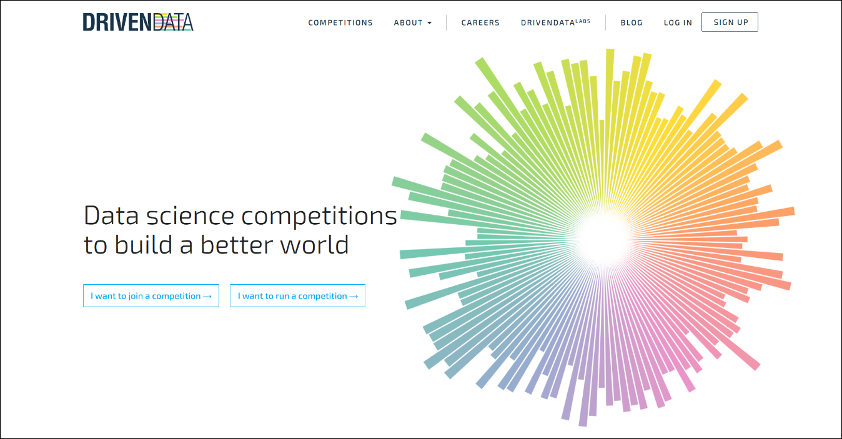
Las competencias organizadas por DrivenData alientan a los profesionales de datos a encontrar soluciones a problemas del mundo real. Una de estas competencias desafía a los participantes a predecir el nivel de daños por terremotos por los aspectos de la ubicación y la construcción del edificio. Esta información puede ayudar a los planificadores a determinar, de antemano, qué edificios pueden soportar un terremoto y cuáles pueden necesitar medidas preventivas. Todas las soluciones galardonadas se ponen a disposición como código abierto para que cualquiera pueda aprender de ellas o aprovecharlas.

1.3.5 Elemento de Práctica - Ejemplos Sociales
Un científico de datos desea utilizar los datos en el gráfico de la derecha para predecir cambios en el nivel del mar con el tiempo y cómo esos cambios podrían afectar a las personas que viven en ciudades costeras de todo el mundo. ¿Cuál de las siguientes informaciones podría ayudar a establecer cómo se relaciona el área del hielo marino ártico con el impacto de las inundaciones costeras?
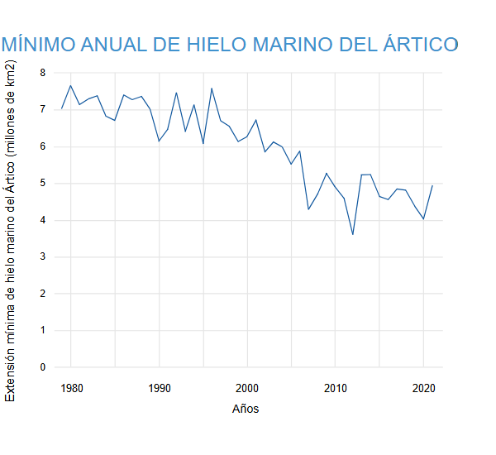
Fuente del Gráfico: Asociación Nacional Oceánica y Atmosférica

1.3.6 Ejemplo Ambiental - Cambio Climático
Uno de los usos más visibles del análisis de datos son las continuas observaciones y predicciones relacionadas con el cambio climático y sus impactos en la sociedad. Esto es posible gracias a la recopilación y el análisis de datos de muchas fuentes, incluidos los satélites, los sensores de temperatura oceánica, los sensores de calidad del aire, los rendimientos de los cultivos y los datos meteorológicos. Las observaciones descubiertas por los profesionales de datos de todo el mundo están cambiando la forma en que vemos nuestras interacciones con nuestro entorno, lo que impulsa acciones para contrarrestar los efectos nocivos que podrían derivarse de un clima más cálido. Sin este esfuerzo analítico intensivo, no podríamos prever los cambios y coordinar los esfuerzos para mitigar el daño potencial.
Varios tableros públicos interactivos muestran los impactos de nuestro clima cambiante, incluido el tablero del cambio climático del FMI y el tablero del clima global de NOAA.Visite estos tableros para ver el trabajo realizado por los profesionales de datos de estas organizaciones para ayudar al público a visualizar los cambios a lo largo del tiempo.
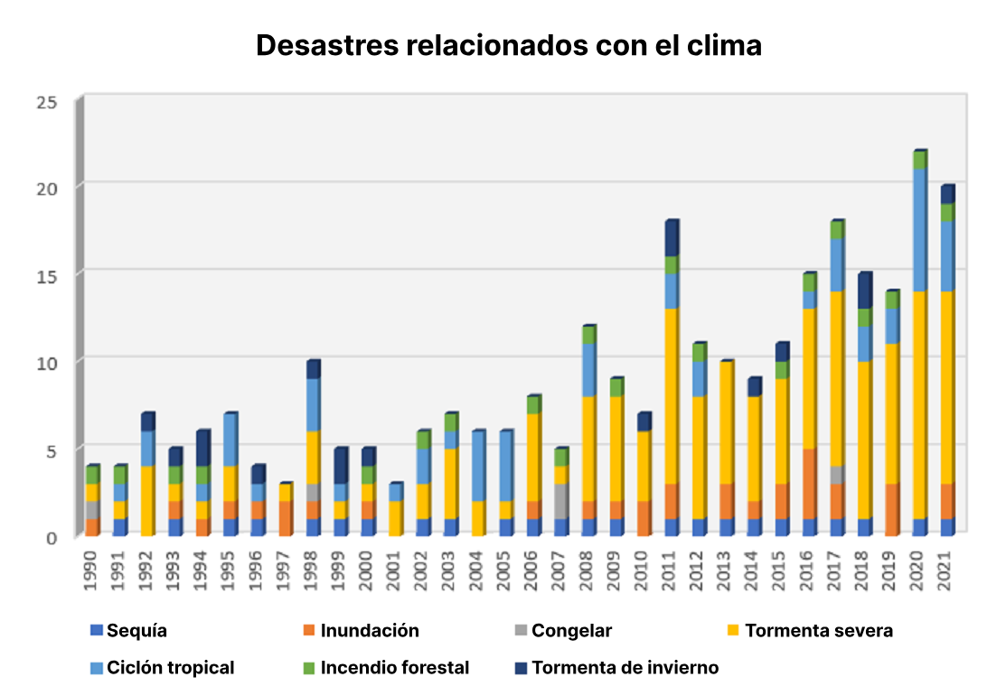
Fuente: https://climatedata.imf.org/pages/climatechange-data

Módulo 2: Recopilación y Almacenamiento de Datos

2.1 Comprendiendo los Datos Masivos

2.1.1 Definición de Datos Masivos
Los analistas de datos de Data Cruncher le presentaron los conceptos de análisis y la importancia de las visualizaciones. Ahora es el momento de trabajar junto con los ingenieros de datos de la empresa para conocer los datos masivos (big data) y el rol que los ingenieros desempeñan en construir, en mantener y en garantízar que la infraestructura de datos de la organización esté disponible y sea confiable.
Datos masivos (Big Data) es un término utilizado para describir los volúmenes masivos de datos digitales generados, recopilados y procesados. El término datos masivos describe datos que se mueven demasiado rápido, son simplemente demasiado grandes o demasiado complejos para almacenarse, procesarse o analizarse con aplicaciones tradicionales de almacenamiento y análisis de datos. Algunos ejemplos de datos masivos incluyen datos generados por publicaciones en cuentas de medios sociales, como Facebook y Twitter, y las calificaciones otorgadas a productos en sitios de comercio electrónico como el mercado de Amazon.
El tamaño es solo una de las características que definen los datos masivos. Otros criterios incluyen la velocidad de los datos generados y la variedad de datos recopilados y almacenados.

2.1.2 Características de los Datos Masivos
Las características de los datos masivos cambian la forma en que los datos se recopilan, transmiten, almacenan y acceden. Haga clic en cada cuadrante en la figura a continuación para leer sobre las cuatro V de datos masivos y los desafíos que crean para los ingenieros de infraestructura de datos.
Volumen
El volumen describe la cantidad de datos que se transporta y se almacena. Según los expertos de International Data Corporation (IDC), descubrir formas de procesar las cantidades crecientes de datos generados cada día es un desafío. Ellos predicen que el volumen de datos aumentará a una tasa de crecimiento anual compuesta del 23% en los próximos cinco años. Si bien los sistemas de almacenamiento de datos tradicionales pueden, en teoría, manejar grandes cantidades de datos, están luchando por mantenerse al día con las grandes demandas de volumen de datos masivos.
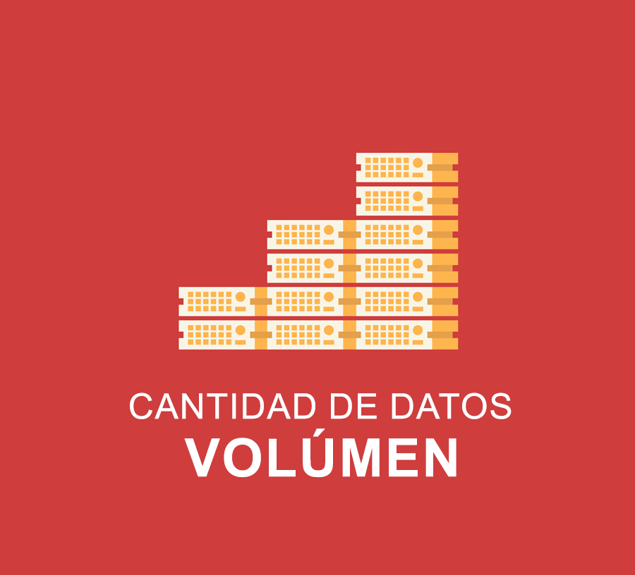
Variedad
La variedad describe las diversas formas que los datos pueden adoptar, la mayoría de las cuales rara vez están listas para el procesamiento y el análisis. Un contribuyente significativo a los datos masivos son los datos no estructurados, como video, imágenes y documentos de texto, que se estima representan del 80 al 90% de los datos del mundo. Estos formatos son demasiado complejos para las arquitecturas de almacenamiento de almacenamiento de datos tradicionales. Los datos no estructurados que constituyen una parte significativa de los datos masivos no caben en las filas y columnas del sistema tradicional de almacenamiento de datos relacionales.
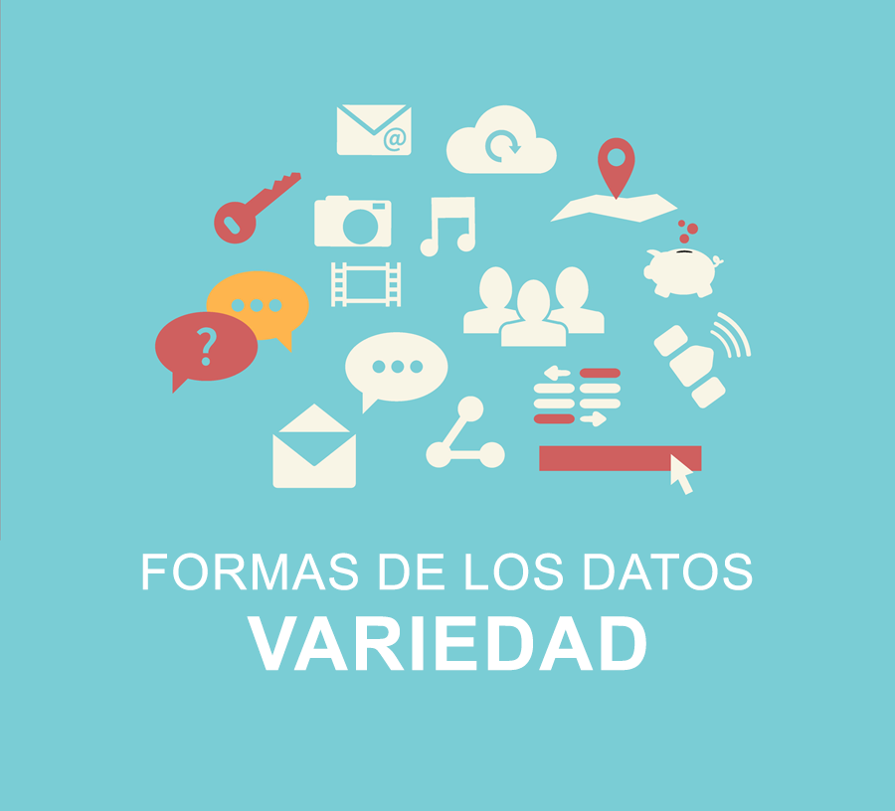
Velocidad
Velocidad describe el ritmo al que se generan estos datos. Por ejemplo, los datos generados por la Bolsa de Valores de Nueva York por mil millones de acciones vendidas no pueden almacenarse simplemente para un análisis posterior. Debe analizarse e informarse inmediatamente. La infraestructura de datos debe responder instantáneamente a las demandas de las aplicaciones que acceden y transmiten los datos. Los datos masivos se escalan instantáneamente, y la investigación a menudo debe realizarse en tiempo real.
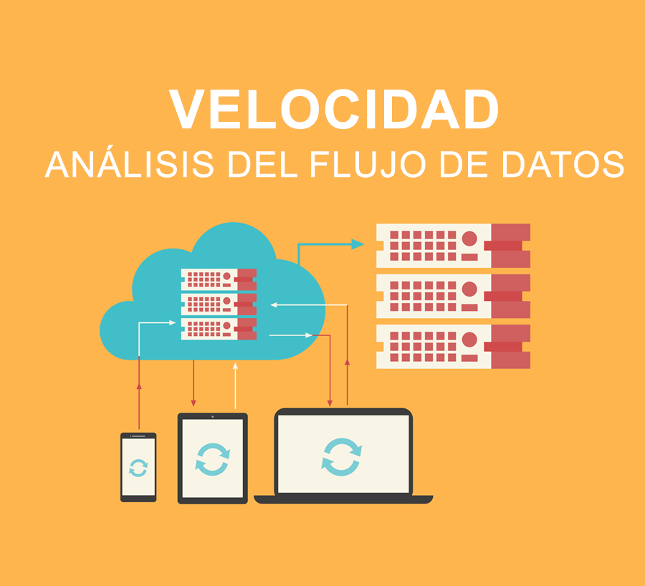
Veracidad
La veracidad es el proceso de evitar que los datos inexactos estropeen sus conjuntos de datos. Por ejemplo, cuando las personas se registran para tener una cuenta en línea, suelen usar información de contacto falsa. Gran parte de esta información inexacta se debe “eliminar” de los datos antes de usarla en el análisis. Una mayor veracidad en la recopilación de datos puede reducir la cantidad de limpieza de datos necesaria.
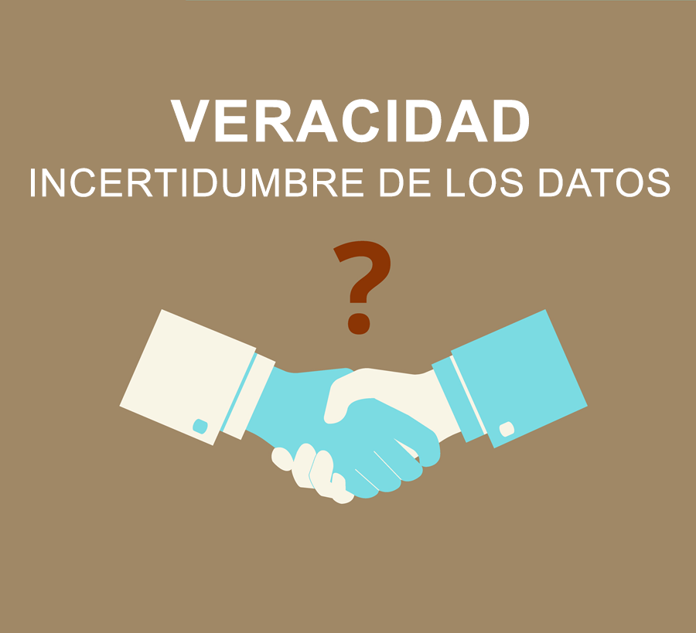

2.1.4 Los Beneficios Potenciales del Crecimiento de Datos
Hay muchos factores que impulsan este crecimiento de datos, pero los más predominantes son ...
- la proliferación de dispositivos de Internet de las cosas (IoT),
- mayor acceso a Internet, mayor acceso a banda ancha,
- el uso de teléfonos inteligentes, y
- la popularidad de las redes sociales.
Este conjunto de datos permite que las aplicaciones aprovechen las tendencias y las comparaciones descubiertas a través del análisis para tomar medidas y hacer recomendaciones y predicciones confiables.
Servicios de salud
La robótica, los dispositivos médicos inteligentes, los sistemas de software integrados y las plataformas de colaboración virtual están cambiando la forma en que se brinda la atención al paciente. Muchas de estas tecnologías basadas en datos simplifican la vida de los pacientes, los médicos y los administradores de servicios de salud al realizar tareas que los humanos suelen realizar. Las computadoras pueden detectar cánceres con notable precisión utilizando los datos disponibles de millones de exámenes médicos. Estos sistemas, a su vez, crean más datos para analizar y utilizar para mejorar la atención.
Comercio minorista
Los minoristas dependen cada vez más de los datos generados por tecnologías digitales para mejorar sus resultados económicos. Connected Mobile Experiences (CMX) de Cisco permite que los minoristas proporcionen a los consumidores contenido altamente personalizado al mismo tiempo que obtienen visibilidad de su comportamiento en la tienda.
Educación
En educación, los instructores pueden utilizar datos para identificar áreas en las que los estudiantes luchan o prosperan, comprender las necesidades individuales de los estudiantes y desarrollar estrategias para un aprendizaje personalizado. Las escuelas virtuales brindan a los estudiantes acceso a libros de texto, contenido y asistencia diseñada y personalizada para cumplir con los requisitos de los estudiantes.

2.2 Comprendiendo la Administración de los Datos Masivos

2.2.1 Canalizaciones de Datos
El uso de todos estos datos para lograr estos beneficios potenciales requiere la administración de los datos. Los ingenieros de datos son los profesionales que participan en esta administración. Este proceso incluye el desarrollo de infraestructura y sistemas para incorporar los datos, limpiarlos y transformarlos, y finalmente almacenarlos de manera que el resto de las personas de su organización pueda acceder y consultar los datos para responder preguntas comerciales.
¿Qué es una canalización de datos?
El mejor enfoque es pensar en una canalización de datos para comprender mejor lo que hacen los ingenieros de datos con los datos. Se puede ver casi como el agua que fluye a través de las tuberías. Para comprender lo que hacen los ingenieros de datos con estos datos, considere la siguiente figura, que es una representación simplificada de los datos que fluyen a través de las tres fases de un flujo de datos: ingestión, transformación y almacenamiento.
Nota: También verá el acrónimo ETL, que significa Extract, Transform y Load. El extracto es equivalente a la ingestión y el almacenamiento es equivalente a la carga.
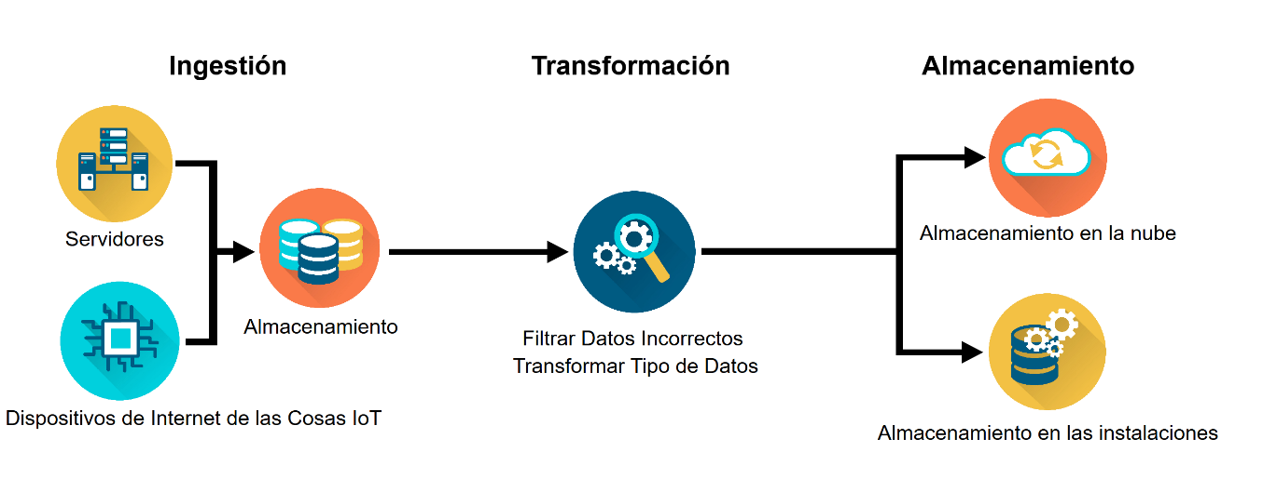
Ingestión
Los ingenieros de datos querrán ingerir dos fuentes principales de datos: lotes de datos de servidores o bases de datos (ingesta por lotes) y eventos en tiempo real que suceden en el mundo y que se transmiten desde el mundo de los dispositivos (ingestión de transmisión). Un ejemplo de ingesta por lotes es una empresa de juegos que desea examinar la relación entre las renovaciones de suscripción y los tickets de atención al cliente. Podría ingerir todos los datos relacionados de forma diaria o semanal. No necesita acceder y analizar los datos inmediatamente después de que se cierre un ticket de soporte o se renueve una suscripción. Un ejemplo de ingestión de transmisión es cuando solicita un viaje desde un servicio de viaje compartido. La empresa combina flujos de datos (por ejemplo, datos históricos, datos de tráfico en tiempo real y seguimiento de la ubicación) para asegurarse de que el conductor más cercano a usted lo lleve en ese momento.
Transformación
Después de alojar los datos ingeridos en almacenamiento temporal, estamos listos para comenzar, ¿no? Bueno, no del todo. Los datos casi siempre deben transformarse para ser útiles para análisis posteriores. Hay dos cuestiones principales que deben abordarse aquí. En primer lugar, los datos a menudo deben limpiarse: los valores faltantes, las fechas pueden estar en el formato incorrecto y los datos se vuelven obsoletos rápidamente: es posible que haya recopilado datos sobre personas que han cambiado roles o empresas.
El otro problema importante implica la transformación de los datos para que su estructura se alinee con el sistema necesario para permitir análisis precisos. Por ejemplo, es posible que desee averiguar los productos más vendidos de su empresa cada mes. Pero los datos solo pueden contener la fecha de venta de cada producto. Debería transformar los datos creando, por ejemplo, una variable de ventas por mes.
Almacenamiento
Después de transformar los datos, deben almacenarse en lugares y formas, lo que facilita a los analistas ejecuten informes sobre ventas semanales y a los científicos de datos para crear modelos de recomendación predictivos. La seguridad de los datos, o la administración del acceso a los datos para que las personas que deberían acceder a los datos puedan hacerlo de manera eficiente, y excluyan a las personas que no deberían hacerlo.
Hay dos ubicaciones principales para que las empresas almacenen sus datos, en las instalaciones o en la nube. A menudo, las empresas utilizan un híbrido de ambos.
El término “en las instalaciones” se refiere al hardware en los servidores y la infraestructura de una organización, generalmente físicamente en el sitio. En el pasado, el almacenamiento en las instalaciones era la única opción disponible para almacenar datos. La organización implementaría más servidores a medida que aumentaran las necesidades de almacenamiento. Con el tiempo, las organizaciones tenían salas o centros de datos completos con servidores que alojaban las bases de datos que almacenaban todos los datos. Este modelo tenía costos directos significativos para el hardware y las licencias de los servidores, además de costos indirectos de energía, refrigeración y servicios de respaldo fuera del sitio. La empresa también debe contar con personal de TI para mantener y administrar los servidores.
Hoy, sin embargo, las empresas mueven cada vez más su almacenamiento de datos a la nube. El almacenamiento en la nube parece misterioso, pero solo significa almacenar datos en servidores mantenidos por proveedores como Amazon Web Services (AWS), Microsoft Azure, Google Cloud Platform (GCP) y Alibaba Cloud. El proveedor de servicios en la nube compra, instala y mantiene todo el hardware, el software y la infraestructura de soporte en sus centros de datos. Mediante el uso de servicios en la nube, una organización evita los enormes costos de construcción y soporte de la infraestructura necesaria para almacenar las grandes cantidades de datos que recopilan. En cambio, el proveedor de servicios en la nube cobra una tarifa de suscripción de "pago por uso" (mensual).

Módulo 3: Inteligencia Artificial y Aprendizaje Automático

3.1 IA Realidad y Ficción

3.1.1 Video - 'Data Crunchers' Uso de la Inteligencia Artificial en la Agricultura
Transcripción:
En Data Crunchers hay algunos proyectos que están captando mucha atención tanto de nuestros empleados como de nuestros clientes. Estos proyectos se encuentran entre los primeros que involucran inteligencia artificial, robots y aprendizaje automático. Las cosas que solían estar solo en las películas de ciencia ficción.
Un proyecto en el que estamos trabajando implica recopilar datos de imágenes e información de GPS. Esto se usará para entrenar a un robot para que use el reconocimiento habilitado por IA, para diferenciar entre malas hierbas y cultivos, y así reducir el uso de herbicidas químicos.
Eso puede no parecer un gran proyecto, pero requiere una cantidad significativa de datos no estructurados en forma de imágenes y videos que deben ser analizados a través del proceso de aprendizaje automático.

3.1.2 IA a Nuestro Alrededor
Hay muchas aplicaciones de inteligencia artificial (IA) que vemos y usamos todos los días.
Entretenimiento
Los algoritmos de clasificación pueden permitir que los usuarios encuentren más fácilmente vídeos que les agraden. Según el perfil de un cliente, su comportamiento de alquiler de videos y el comportamiento de alquiler de videos de otros clientes con datos demográficos similares, el algoritmo predice qué videos es probable que disfrute un cliente y le hace recomendaciones.
Agricultura
Los granjeros usan teléfonos móviles para enviar imágenes sobre enfermedades de plantas a los investigadores. Estas imágenes se utilizan en el sistema de reconocimiento de imagen para diagnosticar enfermedades de plantas. Combinados con la regresión de datos ambientales, los algoritmos predicen futuros brotes de enfermedades.
Medicina
Los investigadores han desarrollado un modelo de aprendizaje automático que utiliza la probabilidad de clasificar el cáncer de mama mediante el examen de imágenes de histopatología médica. Este enfoque puede eventualmente ser capaz de detectar subtipos de cáncer y clasificar el tejido benigno y maligno.
Comercio Minorista
Las soluciones de inteligencia artificial en algunas tiendas minoristas mejoran la captación de clientes a través de programas de chat interactivos o chatbots. Los chatbots pueden ser una forma eficaz de comunicarse con los clientes. Pueden responder preguntas frecuentes, recomendar productos, abordar quejas, recopilar datos valiosos de clientes y desviar llamadas a un ejecutivo de televentas humano si es necesario. También se pueden programar para que aprendan automáticamente los datos anteriores para seguir perfeccionando y personalizar las interacciones posteriores con los clientes.
Estado Físico
La aplicación de estado físico en su teléfono inteligente, o rastreador de estado físico, recopila datos introducidos en una aplicación que puede proporcionarle información valiosa sobre su salud. Las aplicaciones deben crear un modelo de sus movimientos para identificar qué constituye dar un paso y la distancia que recorre con cada uno. Algunos rastreadores de estado físico incluso utilizan software de IA de autoaprendizaje que puede reconocer y adaptarse a una amplia variedad de movimientos y pueden aprender nuevas actividades de estado físico basadas en patrones repetitivos y cíclicos.

3.1.4 Video - IA en Acción
Transcripción:
Hay muchos usos emocionantes que ahorran tiempo para las tecnologías de inteligencia artificial. Copy.AI es una plataforma impulsada por IA que lo ayuda a crear entradas de blog, agregar textos, páginas de cursos y más. Incluso puedes usarlo para escribir su próxima entrada en el blog en cuestión de minutos.
Para utilizar la herramienta de Creación de Texto, ingrese el propósito, algunas palabras o frases clave y el estilo de texto que sea apropiado para su propósito. Como puede ver, hay muchos estilos diferentes disponibles.
La herramienta de creación de texto tiene acceso a una biblioteca de contenido preescrito en lenguaje natural y herramientas que puedes personalizar. Una vez que hago clic en Crear copia, la herramienta presenta varias opciones sobre qué tipo de contenido cree que funcionaría mejor en función de su información.
Puedes elegir cuál te atrae más según el tono, la duración y el estilo, luego personalízalo más si no satisface todas sus necesidades. El guion de este video fue preparado utilizando la herramienta de creación de texto.

3.2 Datos Masivos y Aprendizaje Automático

3.2.1 Vídeo - ¿Qué es el Aprendizaje Automático?
Transcripción:
Está de moda en estos días ver empresas que promocionan el aprendizaje automático esto o el aprendizaje automático lo otro, y proveedores que prometen un remedio para todos los desafíos de TI. El alboroto se está volviendo bastante intenso. Entonces, ¿qué es exactamente el aprendizaje automático?
Tradicionalmente, las computadoras resuelven problemas a través de programas o instrucciones dadas por un ser humano. El aprendizaje automático significa que la computadora puede encontrar una solución sin estar específicamente programada. Estas máquinas tienen la capacidad de aprender continuamente observando datos y encontrando patrones, y lo hacen mucho más rápido que un ser humano.
Veamos dos términos clave en el aprendizaje automático: clasificadores y algoritmos. Los clasificadores son la base del aprendizaje automático y clasifican las observaciones, mientras que los algoritmos son las técnicas que organizan y orientan a los clasificadores.
A menudo, el aprendizaje automático requiere capacitación con conjuntos de pares de preguntas y respuestas correctas que permiten que tanto el clasificador como los algoritmos hagan un gran trabajo.
Veamos un ejemplo para entender cómo funciona. Los clasificadores analizan patrones de datos específicos, no narices ni ojos reales. Y con suficiente entrenamiento, pueden seleccionar su foto entre millones de opciones.
Entonces, ¿cómo utilizamos el aprendizaje automático en la seguridad? Imagine una canalización de análisis que utiliza muchos cientos de clasificadores de aprendizaje automático y algoritmos trabajando juntos, analizando millones de puntos de datos y eventos internos y externos.
La canalización identifica y separa la actividad maliciosa sospechosa de la normal. Luego se organiza en eventos específicos y después se combina con un contexto procesable para los equipos de seguridad. Y hace todo esto a la velocidad de la máquina. Impresionante, ¿verdad?

3.2.3 Tipos de Análisis de Aprendizaje Automático
El aprendizaje automático abarca diferentes algoritmos o modelos con una amplia aplicabilidad, mientras que otros son adecuados para aplicaciones específicas. El aprendizaje automático se divide en tres enfoques principales de modelos de aprendizaje supervisados, no supervisados y de refuerzo. Cada modelo difiere en el entrenamiento; cada uno tiene sus fortalezas y enfrenta diferentes tareas o problemas. Al elegir un modelo de aprendizaje automático para implementar, una organización debe comprender los datos disponibles y el problema a resolver.
Supervisado
Los algoritmos de aprendizaje automáticos supervisados son los más utilizados para el análisis predictivo. El aprendizaje automático supervisado requiere la interacción humana para etiquetar los datos leídos para un aprendizaje supervisado preciso. En el aprendizaje supervisado, el modelo se enseña con ejemplos mediante el uso de conjuntos de datos de entrada y salida procesados por expertos humanos, generalmente científicos de datos. El modelo aprende las relaciones entre los datos de entrada y salida y luego utiliza esa información para formular predicciones basadas en nuevos conjuntos de datos. Por ejemplo, un modelo de clasificación puede aprender a identificar plantas después de recibir capacitación en un conjunto de datos de imágenes correctamente etiquetadas con las especies de plantas y otras características de identificación.
Los métodos de aprendizaje automático supervisados suelen resolver problemas de regresión y clasificación:
- Los problemas de regresión implican estimar la(s) relación(es) matemática(s) entre una variable continua y una o más variables. Esta relación matemática luego puede calcular los valores de una variable desconocida dados los valores conocidos de las demás. Los ejemplos de problemas que utilizan la regresión incluyen la estimación de la posición y la velocidad de un automóvil mediante GPS, la predicción de la trayectoria de un tornado mediante datos meteorológicos o la predicción del valor futuro de una acción mediante datos históricos y de otro tipo.
- Los problemas de clasificación consisten en una variable discreta desconocida. Por lo general, el problema consiste en estimar qué muestra específica pertenece a un conjunto de clases predefinidas. Ejemplos de clasificación son el filtrado de correo electrónico en spam o no spam, el diagnóstico de patologías a partir de pruebas médicas o la identificación de rostros en una imagen.
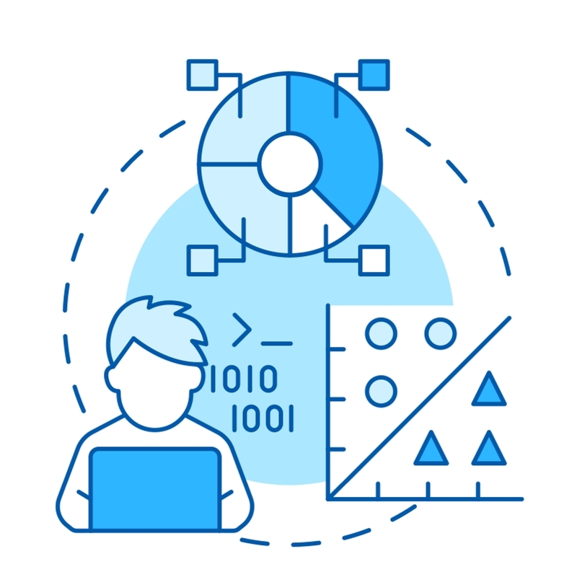
No supervisado
Los algoritmos de aprendizaje automático no supervisados no requieren expertos humanos, sino que descubren patrones en los datos de forma autónoma. El aprendizaje no supervisado se ocupa principalmente de datos sin etiquetar. El modelo debe funcionar por sí solo para encontrar patrones e información. Algunos ejemplos de problemas resueltos con métodos no supervisados son el agrupamiento en clústeres y la asociación:
- Métodos de agrupación en clústeres - La agrupación en clústeres es la agrupación de datos que tienen características similares. Ayuda a segmentar los datos en grupos y a analizar cada uno para encontrar patrones. Por ejemplo, los algoritmos de agrupación identifican grupos de usuarios en función de su historial de compras en línea y luego envían anuncios dirigidos a cada miembro.
- Métodos de asociación - La asociación consiste en descubrir grupos de elementos frecuentemente observados juntos. Los minoristas en línea usan asociaciones para sugerir compras adicionales a un usuario en función del contenido de su carrito de compras.
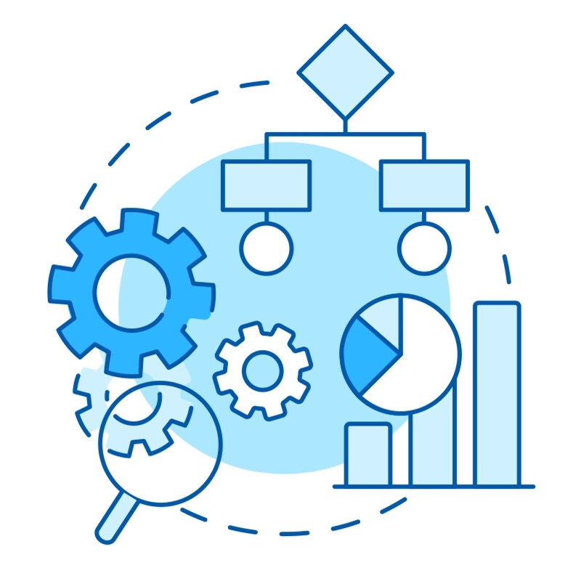
Refuerzo
El aprendizaje por refuerzo enseña a la máquina a través de la prueba y el error mediante la retroalimentación de sus acciones y experiencias, también conocida como aprendizaje de errores. Implica asignar valores positivos a los resultados deseados y valores negativos a los efectos no deseados. El resultado son soluciones óptimas; el sistema aprende a evitar resultados adversos y a buscar lo positivo. Las aplicaciones prácticas del aprendizaje por refuerzo incluyen la creación de inteligencia de ratificación para juegos de video, robótica y automatización industrial.
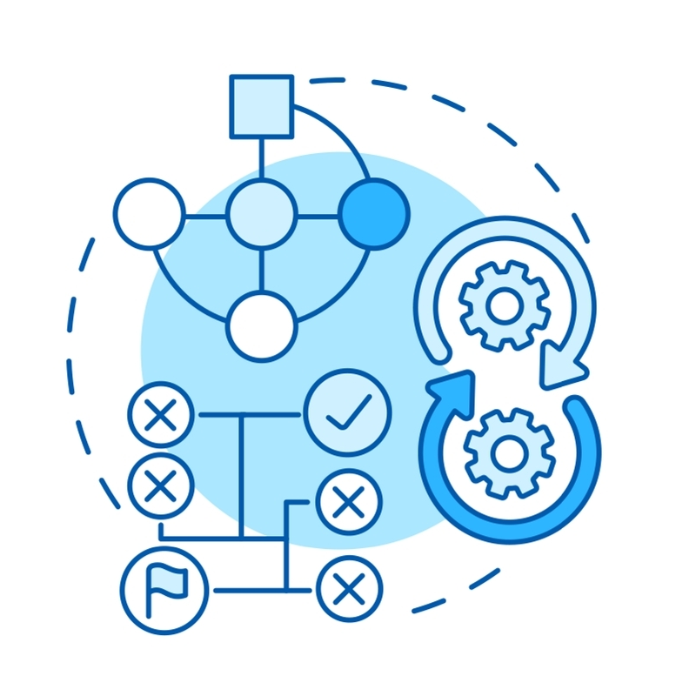

3.2.5 El Proceso de Aprendizaje Automático
Desarrollar una solución de aprendizaje automático pocas veces es un proceso lineal. Varios pasos de prueba y error son necesarios para ajustar la solución. Los detalles de cada paso realizado por los científicos de datos de Data Cruncher mientras trabajan en el nuevo modelo de identificación y erradicación de malezas son los siguientes:
Paso 1. Preparación de datos - Realice procedimientos de limpieza de datos, como la transformación a un formato estructurado y la eliminación de datos faltantes y observaciones ruidosas/corruptas.
Paso 2a. Datos de aprendizaje - Cree un conjunto de datos de aprendizaje utilizado para capacitar el modelo.
Paso 2b. Datos de prueba - Cree un conjunto de datos de prueba para evaluar el rendimiento del modelo. Solo realice este paso en el caso de aprendizaje supervisado.
Paso 3. Bucle del Proceso de Aprendizaje - Selección. Se elige un algoritmo en función del problema. Según el algoritmo seleccionado, pueden ser necesarios pasos de pre-procesamiento adicionales.
Paso 4. Bucle del Proceso de Aprendizaje - Evaluación. El rendimiento de este algoritmo seleccionado se evalúa en los datos de aprendizaje. Si el algoritmo y el modelo alcanzan un rendimiento aceptable en los datos de aprendizaje, la solución valida los datos de prueba. De lo contrario, se repite el proceso de aprendizaje con un nuevo modelo y algoritmo propuesto.
Paso 5. Evaluación del Modelo - Probar la solución en los datos de prueba. Los rendimientos en los datos de aprendizaje no son necesariamente transferibles a datos de prueba. Cuanto más complejo y ajustado sea el modelo, mayores serán las posibilidades de que el modelo se vuelva propenso a sobreajustarse, lo que significa que no puede funcionar con precisión frente a datos no vistos. El sobreajuste puede resultar en volver al proceso de aprendizaje del modelo.
Paso 6. Implementación del Modelo - Después de que el modelo logre un rendimiento satisfactorio en los datos de prueba, implemente el modelo. Implementar el modelo implica realizar las tareas necesarias para escalar la solución de aprendizaje automático a datos masivos.

3.2.7 Entrenando Máquinas para Reconocer Patrones
Anteriormente, aprendieron que el aprendizaje automático es un subconjunto de la inteligencia artificial. La inteligencia artificial es el concepto de que un sistema puede aprender de los datos, identificar patrones y tomar decisiones con poca o ninguna intervención humana. El aprendizaje automático tiene muchas aplicaciones valiosas en el campo del análisis de datos. Una aplicación fundamental es el reconocimiento de patrones.
El reconocimiento de patrones utiliza algoritmos de aprendizaje automático para identificar patrones en datos digitales. Estos patrones se aplican a diferentes conjuntos de datos con el objetivo de reconocer los mismos o similares patrones en los nuevos datos. Los datos pueden estar contenidos en muchos formatos diferentes, como texto, fotografías o videos. Por ejemplo, si se hace referencia a clases de aves, una descripción de un ave sería un patrón. Los tipos pueden ser gorriones, petirrojos o pinzón, entre otros. Mediante el uso de la visión artificial, las tecnologías de procesamiento de imágenes y el reconocimiento de patrones, en este ejemplo, podemos extraer patrones específicos de imágenes de aves y compararlas con imágenes de aves almacenadas en una base de datos.
El reconocimiento de patrones utiliza el concepto de aprendizaje para clasificar los datos en función de la información estadística obtenida de los patrones y sus representaciones. El aprendizaje permite que los sistemas de reconocimiento de patrones se "capaciten" y se adapten para proporcionar resultados más precisos. Al entrenar al sistema de reconocimiento de patrones, una parte del conjunto de datos prepara el sistema y la cantidad restante prueba la precisión del sistema. Como se muestra en la figura a continuación, el conjunto de datos se divide en dos grupos: entrenar el modelo y probar el modelo. El conjunto de datos de entrenamiento se utiliza para crear el modelo y consta de aproximadamente el 80% de los datos. Contiene el conjunto de imágenes utilizadas para capacitar al sistema. El conjunto de datos de prueba consta de aproximadamente el 20% de los datos y mide la precisión del modelo. Por ejemplo, si el sistema que identifica las categorías de aves puede identificar correctamente siete de cada diez, la precisión del sistema es del 70%.
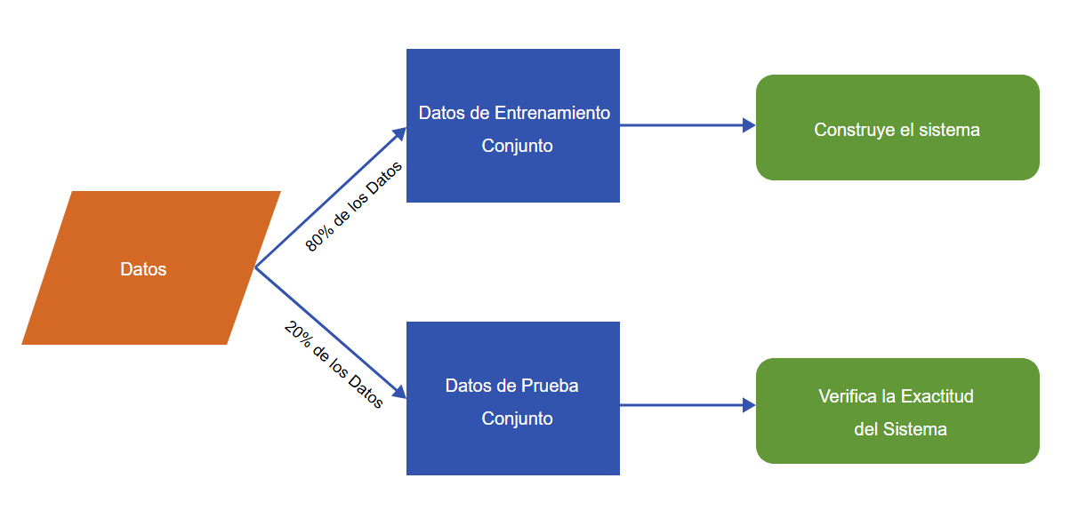
Los algoritmos de reconocimiento de patrones pueden aplicarse a diferentes tipos de datos digitales, incluidas imágenes, textos o videos, y pueden utilizarse para automatizar y resolver problemas analíticos complicados por completo. Las aplicaciones y los casos de uso para el reconocimiento de patrones son prácticamente ilimitados. Algunos ejemplos incluyen:
- Seguridad Móvil - Identificación de huellas dactilares o reconocimiento facial para obtener acceso a un teléfono inteligente.
- Ingeniería - Reconocimiento de voz por parte de sistemas de asistencia digital como Alexa, Google Assistant y Siri.
- Geología - Detección de tipos específicos de rocas y minerales e interpretación de patrones temporales en registros de matriz sísmica.
- Biomédica - Uso de patrones biométricos para identificar las células tumorales y cancerosas en el cuerpo.

Módulo 4: Embarcarse en su Carrera en Análisis de Datos

4.1 Preparándose para una Carrera en Análisis de Datos

4.1.1 Roles en las Profesiones de Análisis de Datos
A lo largo de este curso, usted experimentó cómo los datos se transforman de hechos, mediciones u observaciones en bruto en conocimientos valiosos para empresas y organizaciones humanitarias. Talentosos profesionales de datos realizan este trabajo. Aunque hay cierta superposición entre las responsabilidades, los profesionales de datos desempeñan tres funciones principales en las organizaciones.
Analista de Datos
Los analistas de datos consultan, procesan, proporcionan informes y resumen y visualizan datos. Aprovechan las herramientas y los métodos existentes para resolver un problema. Ayudan a las personas, como los analistas de negocio, a comprender consultas específicas con informes y gráficos ad hoc. Los analistas de datos deben comprender los principios estadísticos básicos, la limpieza de diferentes tipos de datos, la visualización y el análisis exploratorio de datos. En resumen, los analistas de datos analizan los datos para ayudar a las empresas y otras organizaciones a tomar decisiones informadas.
Ingeniero de Datos
Los ingenieros de datos son responsables de crear y poner en funcionamiento las canalizaciones de datos para recopilar y organizar los datos. Garantizan la accesibilidad y la disponibilidad de datos de calidad para científicos de datos y analistas de datos mediante la integración de datos de fuentes dispares y realizando la limpieza y transformación de datos. Las habilidades necesarias para los roles de ingeniería de datos incluyen comprender la arquitectura, las herramientas y los métodos de ingestión, transformación y almacenamiento de datos; y dominio de múltiples lenguajes de programación (incluidos Python y Scala). En resumen, los ingenieros de datos crean y operan la infraestructura de datos necesaria para preparar los datos para su posterior análisis por parte de analistas de datos y científicos.
Científico de Datos
Los científicos de datos aplican las estadísticas, el aprendizaje automático y los enfoques analíticos para responder las preguntas esenciales de la empresa. Los científicos de datos interpretan y entregan los resultados de sus hallazgos mediante el uso de técnicas de visualización, la creación de aplicaciones de ciencia de datos o la narración de historias emocionantes sobre las soluciones a sus problemas de datos (empresariales). Trabajan con los conjuntos de datos de diferentes tamaños, y ejecutan algoritmos en los grandes conjuntos de datos. Los científicos de datos deben estar al día con las últimas tecnologías de automatización y aprendizaje automático. Los requisitos para desempeñar estos roles incluyen habilidades estadísticas y analíticas, conocimientos de programación (Python, R, Java) y familiaridad con Hadoop, un conjunto de utilidades de software de código abierto que facilita el trabajo con grandes cantidades de datos. Los científicos de datos son expertos en datos que organizan y ofrecen valor a partir de los datos.

4.1.3 El Mercado Laboral
Los usos de los datos, y especialmente de los datos masivos, se están multiplicando rápidamente. Un informe de FinancesOnline (2022) señala que el 52% de las empresas en todo el mundo ve el análisis de datos y el análisis predictivo como componentes principales de sus operaciones. La dependencia del uso de datos no es sorprendente, ya que la cantidad de datos que las empresas generan, almacenan, venden y comparten es más importante que nunca. En consecuencia, el mercado laboral para los profesionales de análisis de datos que interpretan y transforman estos datos también está creciendo.
Fuente: Búsqueda en Internet para el informe FinancesOnline, 70 Relevant Analytics Statistics: 2021/2022 Market Share Analysis & Data.
Según la encuesta Future of Jobs 2020 del Foro Económico Mundial, los tres principales trabajos con mayor demanda fueron los Analistas y los Científicos de Datos, los Especialistas en Inteligencia Artificial y Aprendizaje Automático y los Especialistas en Datos Masivos. Según las proyecciones del Departamento de Estadísticas Laborales de EE. UU., Las oportunidades laborales en el campo aumentarán al menos un 22% para 2030. Las industrias que se espera que aumenten su empleo en este sector en al menos un 50% incluyen la fabricación de automóviles, los comercios minoristas en línea y las empresas relacionadas con la salud.
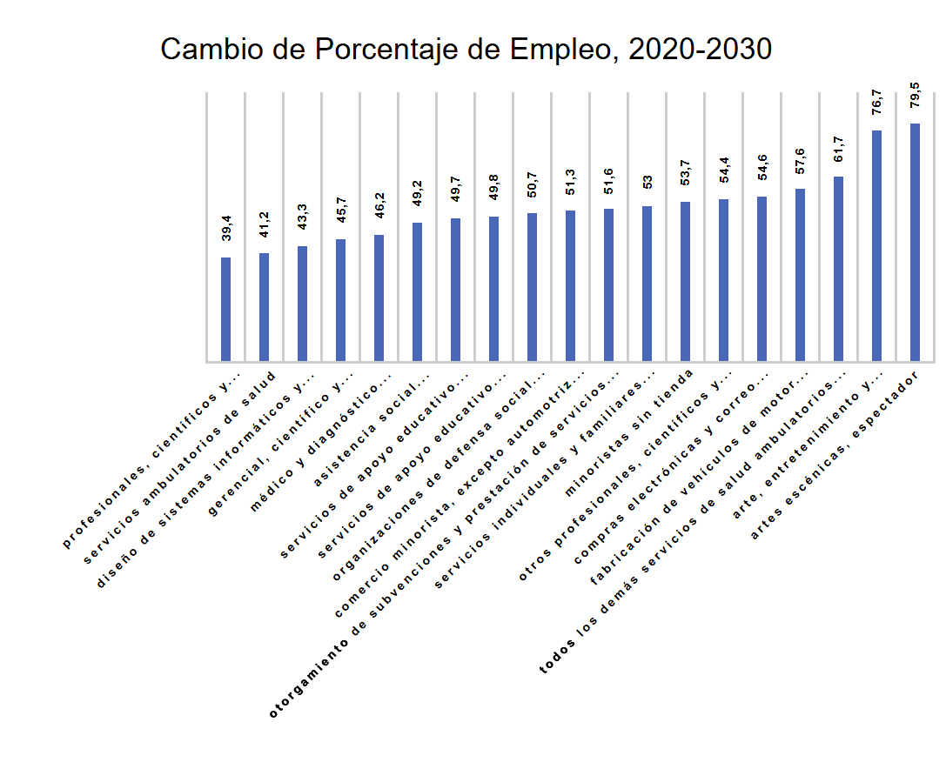
Fuente de Datos del Gráfico: Oficina de Estadísticas Laborales de EE. UU.

4.1.4 Herramientas y Habilidades
Debido al alto crecimiento del trabajo proyectado, hay muchas oportunidades para puestos de nivel básico en el campo de análisis de datos, algunos de los cuales pueden no requerir experiencia previa. Para prepararse para esta profesión, familiarícese con las responsabilidades laborales y las herramientas comúnmente utilizadas en el trabajo. Una excelente manera de hacerlo es revisando las publicaciones en las plataformas de búsqueda de empleo. Si es nuevo en el análisis de datos, puede comenzar en un rol de nivel básico como analista secundario. Los analistas de datos a menudo pueden comenzar sin experiencia previa; sin embargo, necesitarán más capacitación en el trabajo para familiarizarse con las políticas y los procedimientos de la empresa y aprender a aplicar lo que aprendieron en la escuela en un entorno comercial.
Antes de solicitar ese primer trabajo, es una buena idea desarrollar algunas de las habilidades básicas de analista de datos introducidas en este curso, como SQL, administración de datos, análisis estadístico y visualización de datos. Algunas herramientas y habilidades comúnmente mencionadas en anuncios de trabajo para puestos de nivel básico incluyen:
- Atención demostrada a los detalles
- Habilidades sólidas de comunicación oral y escrita
- Capacidad para trabajar en equipo
- Dominio de hojas de cálculo, como Excel
- Familiaridad con SQL y bases de datos
- Algo de experiencia con lenguajes de programación orientada a objetos (OOP) como Python y Java
- Familiaridad con las herramientas de visualización y las presentaciones
A medida que adquiera experiencia, tendrá oportunidades de avanzar en su carrera hacia otras áreas, como ciencia de datos, administración, consultoría o diferentes roles como especialista en un campo específico - servicios de salud, finanzas o aprendizaje automático. Su trayectoria profesional como profesional de análisis de datos dependerá de sus habilidades e intereses. No hay un mejor enfoque para seguir su camino profesional. Sin embargo, cada carrera profesional de análisis de datos comienza con los fundamentos: aprender las herramientas esenciales, las habilidades, los procesos y, por supuesto, crear un portafolio profesional.

4.2 Tomando los Próximos Pasos

4.2.1 Video - La Importancia de los Portafolios de Proyectos
Transcripción:
Una de las formas más comunes de mostrar sus habilidades analíticas es crear y compartir un portafolio de proyectos. Los portafolios son colecciones de ejemplos de su trabajo.
El trabajo que muestra en un portafolio puede ser proyectos que haya realizado durante su educación o proyectos que emprenda utilizando datos que le interese investigar, o los que están relacionados con su empleo actual.
El propósito del portafolio es ampliar la información que proporciona en su currículum, CV o carta de presentación. El portafolio brinda a los futuros empleadores una idea de sus intereses y habilidades.
Además de demostrar tus habilidades, los empleadores a menudo están interesados en otra información sobre usted. Agregar un blog a su portafolio brinda la oportunidad de compartir cómo se interesó en seguir una carrera como profesional de datos.
Escriba sobre temas y proyectos que quiera seguir, o incluso cualquier concurso en el que participe o gane.

4.2.3 Iniciando su Portafolio de Proyectos
Los tres cursos de Cisco Data Essentials Pathway lo ayudarán a iniciar un portafolio sólido y a desarrollar su marca personal. Cada curso de la serie está basado en proyectos, por lo que, a medida que avance en el curso, creará productos de trabajo que podrá agregar a su portafolio. Documente el proceso que utiliza para trabajar en cada proyecto, incluidos:
- la pregunta para responder o el problema para resolver
- cómo elige los datos que podrían informar su análisis
- los métodos que utilizó para analizar los datos
- sus observaciones y conclusiones
- informes y presentaciones que creó
Un portafolio es un sitio web que contiene ejemplos de su trabajo en un nivel básico. Los sitios web son una excelente manera de presentarse, proporcionar información de contacto (incluidos los enlaces de medios sociales) y relacionarse con diversos proyectos que ha completado o está desarrollando actualmente. Los profesionales de datos utilizan varios métodos para compartir sus portafolios. En los repositorios públicos, como GitHub, se pueden encontrar muchos ejemplos de proyectos en curso, algunos con ejemplos de código y procesos paso a paso utilizados para crear el trabajo. En el próximo curso, Data Analytics Essentials, aprenderá cómo organizar sus proyectos y compartirlos con posibles empleadores.

4.2.4 Su Camino hacia una Nueva Carrera
Completar este curso es el primer paso para una nueva carrera como profesional de datos. Lo alentamos a que continúe su recorrido y se inscriba en el próximo curso en la ruta Data Essentials de tres cursos, Data Analytics Essentials. Cada uno de los tres cursos de la serie presenta habilidades asociadas con diversos roles en la fuerza laboral y proporciona práctica con las herramientas del mundo real reconocidas dentro de la industria. A medida que trabaja en las actividades, aprenderá los procesos involucrados en cada paso del proyecto, desde la descripción inicial del problema hasta los resultados.

